

АДМИНИСТРАЦИЯ
Юрюзанского городского поселения
Катав-Ивановского муниципального района
Челябинской области

РАСПОРЯЖЕНИЕ

«____» ________2013 г. № _______
г. Юрюзань

Об утверждении
Муниципальной целевой
Программы «Модернизация
и оптимизация систем
водоснабжения и водоотведения
Юрюзанского городского
поселения» 2013-2020 годы

В соответствии с Федеральным законом от 07.12.2011 г. № 416-ФЗ «О водоснабжении и водоотведении» вступившим в силу с 01.01.2013 г.
СанПиН 2.1.4.1074-01 «Питьевая вода. Гигиенические требования к качеству воды централизованных систем питьевого водоснабжения. Контроль качества», СанПиН 2.1.4.1110-02 «Зоны санитарной охраны источников водоснабжения и водопроводов питьевого назначения»
1. Утвердить муниципальную целевую программу «Модернизация и оптимизация систем водоснабжения и водоотведения Юрюзанского городского поселения» 2013-2020 годы.(приложение);
2. Настоящее распоряжение вступает в силу с момента подписания и распространяет свое действие на правоотношения, возникшие с 1 января 2013 г.

Глава Юрюзанского городского поселения Н.В. Рудаков

Зам. Главы Юрюзанского
городского поселения А.А. Кун

Согласовано:

Начальник финансового
отдела Л.В. Радионова

Ведущий специалист
по правовым вопросам Л.Б. Губайдулина

Рассылка:
1-й в дело
2-й ОУИЗО
3-й ОИТО

Исполнитель А.А. Чернецов

Приложение к распоряжению
Главы Юрюзанского городского поселения
От «___» ___________ 2013 г. № _____

Муниципальная целевая программа
«Модернизация и оптимизация систем водоснабжения и водоотведения»
2013-2020 годы

г. Юрюзань
2013 г.

ПАСПОРТ ПРОГРАММЫ «Модернизация и оптимизация систем водоснабжения и водоотведения»

Характеристика программных мероприятий

Капитальный ремонт, модернизация и реконструкция сетей водоснабжения и водоотведения, насосных станций и очистных сооружений.

Сроки реализации: 2013-2020 гг.

Финансовые потребности для реализации программы:
Общий объем финансирования программы составляет 127,38 млн. руб., в том числе: водоснабжение 59,58 млн.руб., водоотведение 67,8 млн. руб.

Цели и задачи

Реализация программы позволит повысить надежность и эффективность функционирования системы водоснабжения и водоотведения Юрюзанского городского поселения

Решаемые задачи

- Обеспечение устойчивости функционирования систем водоснабжения и водоотведения города
- Исключение возможности возникновения техногенных аварий
- Улучшение качества водоснабжения и водоотведения
- Снижение затрат на подъем, передачу питьевой воды и отведения стоков до уровня технически и экономически обоснованных величин

Ожидаемые конечные результаты от реализации программы

Создание современного и эффективно функционирующего водопроводно- канализационного хозяйства

АННОТАЦИЯ

Представленная программа является рекомендательным документом для главы администрации и руководителей водопроводно-канализационного хозяйства Юрюзанского городского поселения.
Программа разработана в 2013 году и подготовлена на основе анализа существующего состояния в коммунальном хозяйстве города.
Основу программы составляет система мероприятий, позволяющие охватить основные этапы процесса водоснабжения и водоотведения Юрюзанского городского поселения, а также обеспечить комплексный подход (взаимное увязывание технической, экономической, юридической и научно-исследовательской сторон) к повышению эффективности водопроводно- канализационного хозяйства; обеспечение санитарно-эпидемиологического благополучия населения.

ВВЕДЕНИЕ

1.1. Технологический процесс водоснабжения

Водоснабжение Юрюзанского городского поселения осуществляется из скважин Сильинского источника, скважины пос. Василовка и каптажа родников Молебского источника.
Сильинский водозабор, состоящий из четырех скважин (2625, 2626, 2626а, 2627) глубиной 80 м, расположен в пойме р. Силья в 0,6 км юго-восточнее пос. Сосновка и в 5 км северо-восточнее г. Юрюзань. Заявленное водопотребление 2739,7 м³ /сут. Учитывая незащищенность подземных источников (наличие карстовых пород) от попадания поверхностного стока и инфильтрационное происхождение воды, принято обеззараживание жидким хлором. Из четырех эксплуатационных скважин насосами подается вода в резервуары чистой воды, где обеспечивается получасовой контакт ее с хлором. Из резервуаров вода сетевыми насосами подается на насосную II- го подъема и Сосновские резервуары на высоту 105 м. Из Сосновских резервуаров водовод идет по ул. Ленина, 1 мая, пересекает железную дорогу, затем по дюкеру через р. Юрюзань. Далее водовод трассируется по ул. Крутой до ул. И. Тараканова, где происходит слияние с водоводом Молебского источника.
Молебский источник (водосборная галерея), расположен в 2,3 км от пос. Совхозный на ручье Молебствие. Госсанэпидслужбой оценивается как поверхностный источник водоснабжения. Заявленное водопотребление 649,3 м³/сут. С насосной станции Молебского источника, где вода собирается в водосборной галерее и по 3-х км самотечному водоводу трассируется до 100 м³ резервуару насосной станции, где обеззараживается бактерицидной установкой, она поступает на резервуары ул. Советская, 160, с которых осуществляется водоразбор. Из-за недостаточности высоты расположения расходных резервуаров возникает проблема водоснабжения многоэтажных домов. Для обеспечения достаточного давления в верхних этажах домов построено несколько повысительных насосных станций. Этим объясняется большой расход электроэнергии.
Водоснабжение пос. Василовка организовано четырьмя скважинами, расположенные в 0,6 км от пос. Василовка в Южной части Юрюзанского городского поселения. Заявленное водопотребление 208,2 м³/сут. Хлорирование осуществляется хлорной известью. Вода через насосную станцию минуя резервуар, подается в водопровод.

1.2. Технологический процесс водоотведения

Сточные воды от жилых массивов города поступают, проходя через фекальные насосные № 2,5, на повысительную насосную станцию, а затем в приемную камеру очистных сооружений хозяйственно- бытовой канализации, проходят через решетки с ручным удалением осадка и поступают на две горизонтальные с круговым движением сточной жидкости песколовки, диаметром 4 м каждая, где происходит задержание крупных минеральных частиц (песок, окалина и др.). Осадок с песколовок при помощи пескового насоса периодически удаляется на песковые площадки (влажность осадка 65%). После песколовок сточные воды поступают на два двухъярусных первичных отстойника (эммеры) диаметром 9 м каждый, где происходит задержание взвешенных веществ. Осадок из первичных отстойников один раз в месяц удаляется на иловые площадки на искусственном основании. Влажность осадка 92 %. Осветленные сточные воды после первичных отстойников поступают в распределительные дозирующие баки двух секций биофильтров общей площадью 600 м² с высотой загрузки 2 м (загрузка-кокс), где происходит биологическая очистка. С биофильтров иловая смесь биопленки и стоков поступает в два вертикальных вторичных отстойника диаметром 9 м каждый, где происходит отделение ила. Осадок из вторичных отстойников один раз в сутки удаляется на иловые площадки.
Хлорирование стоков осуществляется во вторичных отстойниках, которые одновременно служат и контактными резервуарами. В качестве реагента используется хлорная известь. Отстоянные и обеззараженные стоки по самотечному коллектору поступают на шлаковое поле котельной, площадью 32 га, которое служит дополнительной ступенью очистки, уже из него через ручей очищенная вода попадает в реку Юрюзань.

СХЕМА ВОДОСНАБЖЕНИЯ ЮРЮЗАНСКОГО ГОРОДСКОГО ПОСЕЛЕНИЯ
Силья
3
2а

2
1
насосная

Насосная 2-го подъема
хлораторная

скважины
Насосная 3-го подъема
Молебский источник
Резервуары 2 х 500 м³
каптаж

Сосновские резервуары 2 х 1000 м³

скважина Василовка
Резервуар 1 х 100 м³
Водовод на пос. Лесной резервуар

Резервуары ул. Советская, 160
2 х 1000 м³
скважины

насосная Молебского источника

СХЕМА ВОДОООТВЕДЕНИЯ
Юрюзанского городского поселения
Песковое поле

песколовки
биофильтры

Иловые площадки Хлораторная

Вторичные отстойники

Выпуск на шлаковое поле

ПТУ и 3 дома

двухъярусные отстойники подкачивающая
насосная № 2
337,38
362,21
Стоки с города

351,2
338,27
Повысительная насосная подкачивающая
насосная № 5

2. Перечень и описание мероприятий

2.1. Цель программы

Улучшение обеспечения населения питьевой водой высокого качества и рациональное использование водных ресурсов - приоритетные задачи жилищно-коммунальной реформы. Для решения этих задач необходима разработка и реализация мер, повышающих эффективность и надежность работы систем водоснабжения, совершенствование систем подачи и распределения воды, развитие нормативно-правовой базы и хозяйственного механизма водопользования, стимулирующего экономию питьевой воды.
Основные задачи Программы: приведение технического состояния оборудования и инженерных сетей в соответствие с требованиями нормативных документов, увеличение срока службы инженерных сетей за счет применения современных материалов и технологий, при высоком качестве производства работ; снижение энергоемкости оказываемых населению коммунальных услуг, осуществление приборного коммерческого учета на всех стадиях производства, распределения и потребления энергоресурсов, повышение устойчивости и надежности функционирования коммунальных систем жизнеобеспечения, реализация государственной энергосберегающей политики, развитие нормативно-правовой базы энергосбережения, реализация эффективной инвестиционной и инновационной политики энергосбережения, развитие рыночных отношений в коммунальном хозяйстве, внедрение современных энергосберегающих технологий, улучшение экологической обстановки.

2.2.Общие сведения об эксплуатирующей организацией:

Наименование организации: Общество с ограниченной ответственностью «Энергосервис» основано в октябре 2004 года. С 2005 года занимается обслуживанием тепло-водо-канализационного хозяйства Юрюзанского городского поселения.

2.3. Характеристика проблемы.

2.3.1. На сегодняшний день на обслуживании ООО «Энергосервис» находится 51 км магистральных сетей водопровода, 83 % которых имеют полный износ. В хлораторной станции водозабора «Силья» работает единственный хлоратор. Из-за отсутствия бактерицидных установок вода в поселке подается не обеззараженной, аналогичные проблемы стоят с водой от Молебского источника в пос. Совхозном.
Для бесперебойного обеспечения потребителей водой нужно заменить 37 км водопроводных сетей.
Дефицит питьевой воды во многом связан со значительными объемами утечек и несанкционированным отбором воды населением, вызванных высокой степенью износа сетей и оборудования. Значительное количество питьевой воды нерационально расходуется на технические цели промышленными предприятиями и автомойками, в то время как во многих случаях без ущерба для производства можно использовать воду технического качества, себестоимость которой в несколько раз ниже.
В настоящее время имеют место проблемы несанкционированного отбора воды населением и утечек в жилищном фонде в среднем оцениваются в размере 20 – 30 % от суммарного отпуска воды населению. Ликвидация утечек, ремонт внутренних водопроводных сетей и применение более совершенной арматуры, установка средств измерений, снижение избыточных напоров у потребителей позволяет, снизить объемы водопотребления в жилищном фонде на 15 - 25%.
Внедрение мероприятий по водосбережению позволит устранить потери воды, сократить объемы водопотребления и водоотведения, существенно ослабить, а в отдельных районах города и ликвидировать дефицит воды питьевого качества, снизить нагрузку на водопроводные и канализационные станции, повысив качество их работы, и таким образом увеличить зону обслуживания населения действующими системами водоснабжения без их расширения и нового строительства.
Ликвидация потерь и утечек в жилищном фонде позволит увеличить полезную мощность внутреннего водопровода и канализации, исключить отрицательное воздействие утечек воды на фундаменты и другие строительные конструкции зданий.
Для контроля за водопотреблением большое значение имеет правильный учет воды, выполняемый с помощью средств измерений, которые должны применяться на всех стадиях подачи и реализации воды.
Для сокращения и устранения непроизводительных затрат и потерь воды необходимо произвести анализ структуры, определить величины потерь воды в системах коммунального водоснабжения, отдельно оценить объемы полезного водопотребления, допустимую и неустранимую величину потерь воды.

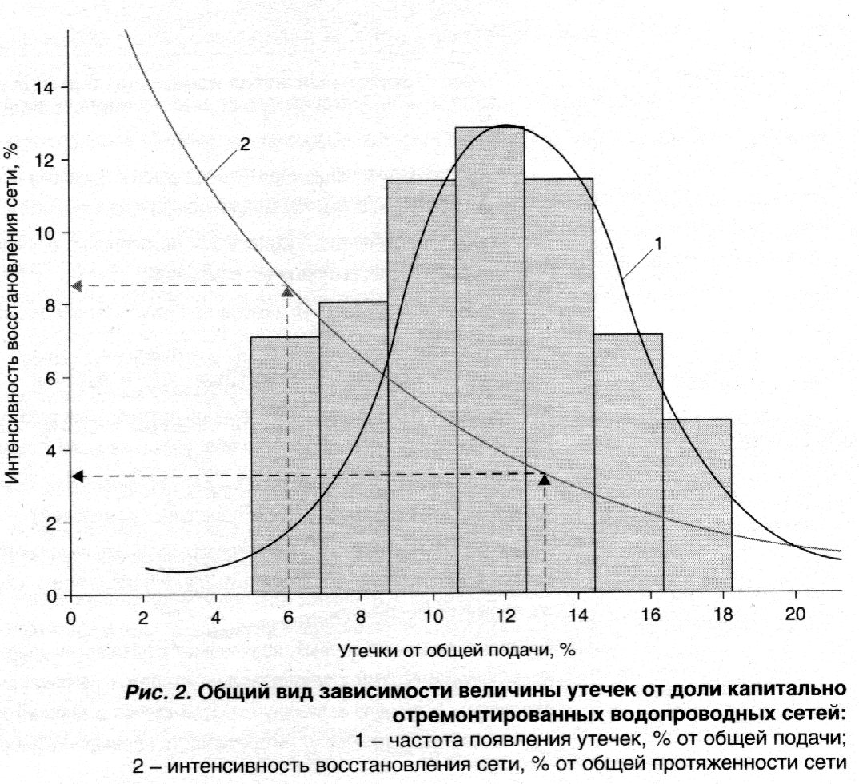

2.3.2. Юрюзанские очистные сооружения хозбытовой канализации эксплуатируются с 1967 года. В результате эксплуатации более 40 лет произошло значимое разрушение основных конструкций зданий песколовок и биофильтров, вследствие чего не происходит очистка хозбытовых стоков до необходимых параметров. Городские сооружения биологической очистки работают с большим перегрузом (проектная производительность сооружений 1440 м³/сутки, фактически поступает 1740 м³/сутки). Поступающие стоки значительно разбавлены, что негативно сказывается на работе биологической ступени очистки. Шлаковое поле не является составляющим очистных сооружений.
Качество стоков после очистных сооружений по содержанию взвешенных веществ, азота аммонийного, железа общего и по показателю БПКп не отвечает требованиям СанПиН 2.1.5.980-00 «Гигиенические требования к охране поверхностных вод» Стоки на выпуске сооружений имеют превышение ПДК по разным ингредиентам до 40 раз.
Сброс сточных вод от котельной (от сооружений ХВО) на шлаковое поле осуществляется без очистки. Реконструкция очистных сооружений позволит достигнуть очищения стоков концентраций по всем ингредиентам в пределах нормы и избежать экологического бедствия бассейна Волга-Урал.

2.4. Перечень первоочередных организационно-технических мероприятий, направленных на развитие и модернизацию систем холодного водоснабжения

№ | Мероприятия | Ориентировочная  стоимость, млн. руб.
п/п | Мероприятия |  |  |  | Год  исполнения |  |  | Источник финансирования
1 | Ограждение скважины №4 п. Василовка по ул. Молодежная | 0,15 |  | Исключение возможности загрязнения источника  СанПиН 2.1.4.1110-02
2 | Установка «УФ» излучателей для обеззараживания воды скважины №4 п. Василовка по ул. Молодежная | 0,3
3 | Ограждение резервуаров и скважины ул. Советская, 160 | 1,2
4 | Установка «УФ» излучателей для обеззараживания воды на скважине  ул. Советская, 160, | 0,3 |  |  | 2013
5 | Сигнализация охранная каптажа и резервуара и Насосной на Молебском источнике | 0,9 |  |  | 2014 |  |  | Областной, районный,  местный бюджеты
6 | Замена насосов на водозаборе «Молебский» | 0,2 |  |  | 2015
7 | Замена «УФ» излучателей на насосной водозабора «Молебский» | 0,3 |  |  | 2015
8 | Установка «УФ» излучателей для обеззараживания воды водозабора «Василовка» | 0,85 |  | Соответствие СанПиН 2.1.4.1074-01 | 2016
9 | Кап. ремонт напорного водопровода Ø273 × 8 насосная водозабора «Молебский» - запасные резервуары «Гальское поле» 1954г. постройки | 3,5 |  | Соответствие СанПиН 2.1.4.1074-01 | 2016
10 | Кап. ремонт водопровода ул. Костина – ул. Крутая Ø100 | 0,225 |  | Соответствие СанПиН 2.1.4.1074-01 | 2017
11 | Кап. ремонт водопровода ул. Советская – Застенная – Курмышенская – Набережная | 0,245 |  |  | 2017
12 | Кап. ремонт водопровода ул. Октябрьская - Кузнецова | 0,15 |  |  | 2017
13 | Кап. ремонт водопровода - насосная 3-го подъема, больничный комплекс Ø 219 | 4,5 |  |  | 2017
14 | Кап. ремонт водопровода ул. Тараканова 3 – Советская 102 | 1,2 |  |  | 2017
15 | Кап. ремонт водопровода по  ул. Алаторцева от насосной до  ул. Молодежная | 6,0 |  | Приведение водовода требованиям СНиП 2.04.0284 | 2013
16 | Кап. ремонт водопровода насосная  п. Василовка – резервуар | 3,0 |  |  | 2019
17 | Водопровод резервуар – ул.Трудовая с разводками | 4,5 |  |  | 2018
18 | Кап. ремонт водопровода по  ул. Пролетарская | 3,0 |  |  | 2014
19 | Кап. ремонт водопровода по  ул. Пушкина | 3,0 |  |  | 2014
20 | Кап. ремонт водопровода по пер. Шекунова – 1 Мая - Пушкина | 3,0 |  |  | 2015
21 | Кап. ремонт водопровода по ул. 1 Мая – пер.Школьный | 1,8 |  |  | 2017
22 | Кап. ремонт водопровода по  ул. Просвирова | 2,3 |  | Исключение  возможности  загрязнения  источника | 2013
23 | Кап. ремонт водопровода по ул. 3-го Интернационала - Сосновская | 0,9 |  |  | 2019
24 | Кап. ремонт водопровода от ПУ-21 - общежитие ул.3-го Интернационала | 1,2 |  |  | 2020
25 | Кап. ремонт водопровод Просвирова по ул. Чапаева до ул. 3-го Интернационала | 1,26 |  |  | 2020
26 | Кап. ремонт водопровода по ул. Сосновская – Восточная – Кардонная | 1,1 |  |  | 2020
27 | Кап. ремонт водопровода от  ул. Энергетиков – ул. Сахарова | 1,2 |  |  | 2020
28 | Кап. ремонт водопровода по ул. Сахарова - Гончарова до Котельной | 2,7 |  |  | 2018
29 | Кап. ремонт водопровода по ул.3-го Интернационала – ул. Гончарова | 3,3 |  |  | 2018
30 | Кап. ремонт водопровода по ул. Менделеева ( от ул. 1Мая до ул. Пушкина) | 1,5 |  |  | 2018
31 | Кап. ремонт водопровода по ул. Морозова (от ул. 1 Мая до ул. Пушкина) | 1,4 |  |  | 2014
32 | Проектирование очистных станций родниковой воды на водозаборе «Силья» | 0,4 |  |  | 2019
33 | Монтаж очистных станций на водозаборе «Силья» | 4 |  |  | 2019
 | Итого водоснабжение: | 59,58
Водоотведение
35 | Проектирование и строительство очистных сооружений |  | 58 |  |  | 2014-2020 |  | Областной, районный,  местный  бюджеты
36 | Спроектировать и построить насосную станцию п. ЮРЭС и напорный коллектор. длинной 1,5 км | 6,0 |  |  |  | 2016
37 | Кап. ремонт напорной канализации Насосная 5 – Очистные | 3,8 |  |  |  | 2017
 | Итого водоотведение | 67,8 |  |  |  | 2018
 | Всего: | 127,38

